Đằng sau "chiếc đinh vàng" hé lộ thời kỳ Trái Đất thành quả cầu tuyết

(Dân trí) - Cách đây 720 triệu năm, Trái Đất đã trải qua thời kỳ chuyển đổi từ một môi trường nhiệt đới đến kỷ băng hà trong vài nghìn năm.

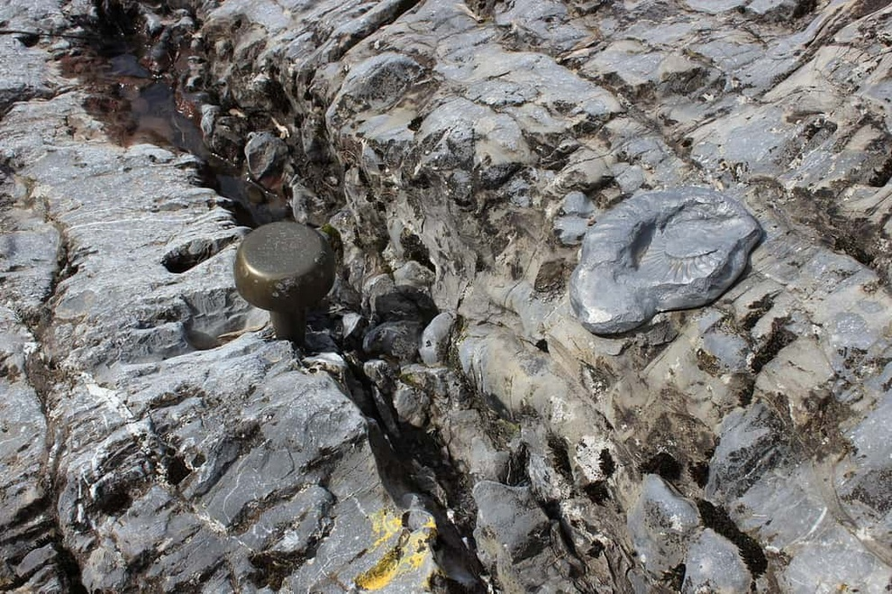

Các nhà khoa học đánh giá đây là một quá trình chuyển đổi khá "tàn bạo" của Trái Đất và bằng chứng địa chất duy nhất nằm ở Scotland.

Hơn 700 triệu năm trước, Trái Đất đã trải qua một trong những thời kỳ băng hà vô cùng cực đoan.

Trong 60 triệu năm, nhiệt độ trung bình của địa cầu đã giảm đáng kể, biến hành tinh của chúng ta thành một quả cầu băng khổng lồ, giai đoạn này được gọi là thời kỳ băng hà Sturtian.

Bất chấp thời kỳ giá lạnh dữ dội này, sự sống vẫn hiện diện ẩn nấp dưới đáy đại dương. Tuy nhiên, nó tồn tại ở những dạng sinh vật đơn bào rất nguyên thủy, tình tiết này có thể đã giúp sự sống phát triển trên Trái Đất.

Một số nghiên cứu mới cho thấy những điều kiện sống rất khắc nghiệt này đã thách thức sự sống trên cạn, nó thúc đẩy sự xuất hiện của các sinh vật đa bào xuất hiện vào cuối thời kỳ băng hà.

Do đó những biến động khí hậu cực kỳ nhanh chóng diễn ra ở Kỷ Cryogen có thể là tác nhân gây ra sự chọn lọc tự nhiên, thúc đẩy sinh vật phải nhanh chóng thích nghi với những điều kiện sống rất khác nhau.

Mẫu trầm tích thời kỳ băng hà

Nguyên nhân và sự tiến hóa của thời kỳ băng hà Sturtian giúp loài người hiểu về một giai đoạn quan trọng không chỉ đối với sự hiểu biết tổng thể về lịch sử trên Trái Đất, mà còn lịch sử của sự sống.

Một số địa điểm trên khắp thế giới có những mỏm đá là chứng nhân thời kỳ này, dù hầu hết chúng đều không đầy đủ. Nó cho phép các nhà khoa học quan sát được một phần tạm thời của giai đoạn băng hà Sturtian.

Theo các nhà khoa học, đối với mảng kiến tạo Port Askaig (dày 1,1km), một lớp đất đá trải dài từ Ireland đến Scotland, có thể đã ghi lại toàn bộ giai đoạn này.

Nó cung cấp thông tin vô cùng giá trị về các điều kiện dẫn đến sự bắt đầu và kết thúc của đợt băng hà Sturtian.

Chuyển đổi khí hậu khắc nghiệt

Nghiên cứu mới tiết lộ niên đại chính xác của các loại đá ở Scotland và cho thấy rằng trầm tích của chúng - có nguồn gốc của thời kỳ băng hà này - được tích tụ từ 662 đến 720 triệu năm trước, tức là toàn bộ khoảng thời gian Trái Đất đóng băng hoàn toàn.

Ngoài ra, đá của hệ tầng này nằm trên một nền carbonat cổ hình thành ở vùng biển nhiệt đới giúp nhóm nghiên cứu có thể quan sát rõ ràng quá trình chuyển đổi dần dần từ môi trường ấm áp (nơi có nhiều vi khuẩn lam) đến môi trường đóng băng.

Quá trình chuyển đổi này đã được bảo tồn một cách kỳ diệu và nó khiến mảng kiến tạo Port Askaig được coi là Điểm Địa tầng Thế Giới hay còn gọi là "Chiếc đinh vàng" - đây là nơi chúng ta có thể quan sát rõ ràng sự chuyển tiếp giữa 2 giai đoạn địa chất.

Cái tên "Chiếc đinh vàng" xuất phát từ Ủy ban Quốc tế về Địa tầng học (ICS) đóng để làm điểm tham chiếu cho sự chuyển tiếp địa chất này, ngày nay trở thành một điểm du lịch hút du khách mong muốn tìm hiểu về lịch sử Trái Đất.